Домаћа задаћа број 4

- Дигитални систем управљања приказан је на слици. Објекат управљања представљен је функцијом преноса у s – домену $W\left(s\right)= \frac{8}{(s+2)(s+4)} .$ Усвојена је периода одмјеравања T = 0.1[s].
r(t)
e(t)
D(z)
m(t)
c(t)
-
T
T
G_{o}(s)
D/A

Одредити параметре дигиталног компензатора D(z) методом ГМК, тако да систем испуни сљедеће услове:
- вријеме смирења је T_{s} = 1[s],
- позициона константа је K_{p} = 25,
- коефицјент релативног пригушења пара доминантних конјуговано комплексних полова је ζ = 0.5.

Рјешење:
За скицирање ГМК потребно је одредити функцију дискретног повратног преноса која се добија као 𝑊(𝑧) = 𝑍{𝐺_{ℎ0}(𝑠)𝑊(𝑠)}.
$$W\left(z\right)=Z\left\{G_{h0}\left(s\right)G_{0}\left(s\right)\right\}=Z\left\{\frac{1-e^{-sT}}{s}\frac{8}{\left(s+2\right)\left(s+4\right)}\right\}=\left(1-z^{-1}\right)Z\left\{\frac{8}{s\left(s+2\right)\left(s+4\right)}\right\}$$
$$\frac{8}{s\left(s+2\right)\left(s+4\right)}= \frac{A}{s}+ \frac{B}{\left(s+2\right)}+\frac{C}{\left(s+4\right)}= \frac{A\left(s^{2}+6s+8\right)+B\left(s^{2}+4s\right)+C\left(s^{2}+2s\right)}{s\left(s+2\right)\left(s+4\right)}$$
$$A+B+C=0$$
$$6A+4B+2C=0$$
$$8A=8$$
$$A=1, B=-2, C=1$$
$$W\left(z\right)= \left(1-z^{-1}\right)Z\left\{\frac{8}{s\left(s+2\right)\left(s+4\right)}\right\}=\left(1-z^{-1}\right)Z\left\{\frac{1}{s}- \frac{2}{\left(s+2\right)}+\frac{1}{\left(s+4\right)}\right\}=$$
$$=\frac{z-1}{z}\left[\frac{z}{z-1}-\frac{2z}{z-e^{-2T}}+\frac{z}{z-e^{-4T}}\right]=1-\frac{2(z-1)}{z-e^{-2T}}+\frac{z-1}{z-e^{-4T}}=$$
$$=1-\frac{2\left(z-1\right)}{z-e^{-20.1}}+\frac{z-1}{z-e^{-40.1}}=1-\frac{2(z-1)}{z-0.8187}+\frac{z-1}{z-0.6703}=$$
$$=\frac{z^{2}-1.4890z+0.5488-2z^{2}+3.3406z-1.3406+z^{2}-1.8187z+0.8187}{\left(z-0.8187\right)\left(z-0.6703\right)}$$
$$W\left(z\right)=\frac{0.0329z+0.0269}{\left(z-0.8187\right)\left(z-0.6703\right)}=\frac{0.0329(z+0.8176)}{\left(z-0.8187\right)\left(z-0.6703\right)}$$
Закључујемо да функција дискретног повратног преноса има полове p₁ = 0.8187 и p₂ = 0.6703 и нулу z₁ = -0.8176. То значи да је n = 2 и m = 1, односно имамо двије гране.
Према правилу (2) једна грана ГМК понире у коначну нулу z₁ = 0.8176, а друга грана ГМК одлази у бесконачност под углом 180°, што се добија на основу правила (3):
$${}_{kasimptota}=\frac{(2k+1)180}{n-m}=\frac{(20+1)180}{2-1}=180 .$$
Тачке спајања и одвајања са реалном осом добијају се на основу правила (8) као коријени једначине
$$\frac{d\left[\frac{1}{W\left(z\right)}\right]}{dz}=0$$
$$\frac{d\left[\frac{1}{W\left(z\right)}\right]}{dz}= \frac{d}{dz}\left[\frac{1}{\frac{0.0329\left(z+0.8176\right)}{\left(z-0.8187\right)\left(z-0.6703\right)}}\right]=\frac{d}{dz}\left[\frac{\left(z-0.8187\right)\left(z-0.6703\right)}{0.0329\left(z+0.8176\right)}\right]=$$
$$= \frac{d}{dz}\left[\frac{z^{2}-1.4890z+0.5488}{0.0329z+0.0269}\right]=$$
$$=\frac{\left(2z-1.4890\right)\left(0.0329z+0.0269\right)-\left(z^{2}-1.4890z+0.5488\right)0.0329}{{\left(0.0329z+0.0269\right)}^{2}}=$$
$$=\frac{0.0658z^{2}+0.0538z-0.0490z-0.0401-0.0329z^{2}+0.0490z-0.0181}{{\left(0.0329z+0.0269\right)}^{2}}=0$$
$$0.0329z^{2}+0.0538z-0.0582=0/:0.0329$$
$$z^{2}+1.6353z-1.7690=0$$
$$z_{1,2}=\frac{-1.6353±\sqrt{{1.6353}^{2}-41(-1.7690)}}{21}=\frac{-1.6353±\sqrt{9.7502}}{2}=\frac{-1.6353±3.1225}{2}$$
$$z_{1}=0.7436 , z_{2}=-2.3789$$
Углове под којим гране ГМК напуштају полове и пониру у нуле функције повратног дискретног преноса добијамо на основу правила (6).
$$\sum{{}_{k}-}\sum{{}_{k}=-180 }$$
$${}_{1}=180+0-0=180$$
$${}_{2}=180+0-180=0$$
$${}_{1}=-180+180+180=180$$
Сл. 1-1: ГМК некомпензованог система
Сада је потребно провјерити да ли гране ГМК пролазе кроз жељене полове, односно да ли некомпензовани систем већ испуњава задате захтјеве за жељеним прелазним процесом. С обзиром на задате услове система, вријеме смирења T_{s} = 1[s] и коефицјент релативног пригушења пара доминантних конјуговано комплексних полова ζ = 0.5, добијамо сљедеће:
$$T_{s}=\frac{4}{||}=\frac{4}{{}_{n}}=1 {}_{n}=4 {}_{n}=\frac{4}{0.5} {}_{n}=8\left[\frac{rad}{s}\right]$$
Комплексном полу z = e ^{jθ} одговара у s – равни пол $s_{1,2}= - {}_{n}±j{}_{n}\sqrt{1-{}^{ 2}} , 0<$≤ $1,$ односно:
$s_{1,2}=- {}_{n}±j{}_{n}\sqrt{1-{}^{ 2}}=-0.58±j8\sqrt{1-{0.5}^{ 2}}=-4±j$4$\sqrt{3}$ .
На основу трансформације z = e ^{sT} добијамо:
$$z=e^{- {}_{n}T±j{}_{n}T\sqrt{1-{}^{ 2}} }=± =e^{- {}_{n}T }, ={}_{n}T\sqrt{1-{}^{ 2}}$$
или:
$$z_{1,2}={}_{z} ± j{}_{z}; {}_{z}=e^{-{}_{n}T}cos\left({}_{n}T\sqrt{1-{}^{ 2}}\right), {}_{z}=e^{-{}_{n}T}sin\left({}_{n}T\sqrt{1-{}^{ 2}}\right) .$$
Жељени полови система су:
$$z_{z1,2}=e^{sT}=e^{(-0.4±j0.4\sqrt{3})}=e^{-0.4}\left[\cos\left(0.4\sqrt{3}\right)±jsin\left(0.4\sqrt{3}\right)\right]$$
$$z_{z1,2}=0.5158±j0.4281$$
Потребно је пројектовати диференцијални компензатор да би се задовољили постављени захтјеви са жељеним карактером прелазног процеса. За пројектовање компензатора користимо поступак скраћивања, при чему бирамо нулу компензатора тако да се скрати пол p₂ = 0.6703 функције повратног дискретног преноса, јер он представља сметњу за пролазак ГМК кроз пар жељених полова.
$$\arg\left\{W\left(z_{z1}\right)\right\}=arctg\left(\frac{0.4281}{0.5158+0.8176}\right)-\left[π-arctg\left(\frac{0.4281}{0.8187-0.5158}\right)\right]-$$
$$-\left[π-arctg\left(\frac{0.4281}{0.6703-0.5158}\right)\right]=17.80-180+54.7189-180+70.1556=$$
$$=-217.3255=360-217.3255=142.6745<180$$
Потребан прираштај аргумента је 180° - 142.6745° = 37.3255° на основу чега закључујемо да је потребно пројектовати једноструки диференцијални компензатор. Ако се за нулу диференцијалног компензатора изабере пол функције повратног дискретног преноса система p₂ = 0.6703, кориштењем правила скраћивања добија се сљедећа функција преноса:
$$G_{d}\left(z\right)=K_{d}\frac{(z-0.6703)}{(z-p_{x})} .$$
Функција компензованог система је облика:
$$W_{c}\left(z\right)=\frac{0.0329(z+0.8176)}{\left(z-0.8187\right)\left(z-0.6703\right)}K_{d}\frac{(z-0.6703)}{(z-p_{x})}=\frac{0.0329K_{d}(z+0.8176)}{\left(z-0.8187\right)(z-p_{x})}$$
$$\arg\left\{W_{c}\left(z_{z}\right)\right\}=\arg\left\{W\left(z_{z}\right)\right\}-arctg\left(\frac{0.4281}{0.6703-0.5158}\right)+180-arctg\left(\frac{0.4281}{0.5158-p_{x}}\right)=-180$$
$$arctg\left(\frac{0.4281}{0.5158-p_{x}}\right)=-217.3255-70.1556+180+180=72.5189$$
$$\left(\frac{0.4281}{0.5158-p_{x}}\right)=tg\left(72.5189\right)=3.1752 p_{x}=0.5158-\frac{0.4281}{3.1752} p_{x}=0.3800$$
Сада је функција преноса диференцијаног компензатора облика
$$G_{d}\left(z\right)=K_{d}\frac{(z-0.6703)}{(z-0.3800)} ,$$
а функција преноса компнезованог система облика
$$W_{c}\left(z\right)=\frac{0.0329K_{d}(z+0.8176)}{\left(z-0.8187\right)(z-0.3800)} .$$
Вриједност појачања K_{d} добијамо из модула (правило (11) за скицирање ГМК) како би жељени пар доминантних полова z_{z} заиста био пол функције спрегнутог преноса система.
$$\left|W_{c}\left(z\right)\right|=1 0.0329K_{d}\frac{A_{1}}{B_{1}B_{2}}=1 , (z_{z1,2}=0.5158±j0.4281)$$
$$K_{d}=\frac{1}{0.0329}\frac{\left|0.5158 + j0.4281 - 0.8187\right|\left|0.5158 + j0.4281 - 0.3800\right|}{\left|0.5158 + j0.4281 - 0.8176\right|}=$$
$$=\frac{1}{0.0329}\frac{\sqrt{{\left(0.5158-0.8187\right)}^{2}+{0.4281}^{2}} \sqrt{{\left(0.5158-0.3800\right)}^{2}+{0.4281}^{2}}}{\sqrt{{\left(0.5158+0.8176\right)}^{2}+{0.4281}^{2}}}$$
$$K_{d}=5.1119$$
Израчунавањем свих параметара завршено је пројектовање диференцијалног компензатора.

На основу услова да је позициона константа K_{p} = 25, долазимо и до захтјева за тачност рада система у стационарном стању. С обзиром на то, потребно је провјерити да ли компензовани систем (систем са пројектованим диференцијалним компензатораом) испуњава услов тачности у стационарном стању.
$$K_{p}=\lim_{z1}{W_{c}\left(z\right)=\lim_{z1}{\frac{0.03295.1119(z+0.8176)}{\left(z-0.8187\right)(z-0.3800)}=}}\frac{0.03295.1119(1+0.8176)}{\left(1-0.8187\right)(1-0.3800)}=2.7195<25$$
С обзиром на то да није испуњен услов K_{p} = 25, закључујемо да је потребно пројектовати интегрални компензатор који може повећати константу грешке (у овом случају константу положаја), а да при томе не помјери пар доминантних конјуговано комплексних полова. Општи облик функције преноса интегралног компензатора је
$$G_{i}\left(z\right)=\frac{(z-a)}{(z-b)} .$$
Да би интегрални компензатор што мање утицао на помјерање доминантних конјуговано комплексних полова неопходно је да нула и пол буду што је могуће ближе. Овај услов се обезбјеђује тако да су пол и нула близу вриједности 1. С обзиром на наведено, усвајамо вриједност пола функције преноса интегралног компензатора b = 0.985. Сада имамо:
$$K_{p}=\lim_{z1}W\left(z\right)G_{d}\left(z\right)G_{i}\left(z\right)=\lim_{z1}{W_{c}\left(z\right)G_{i}\left(z\right)=\lim_{z1}{\frac{0.03295.1119(z+0.8176)}{\left(z-0.8187\right)(z-0.3800)}\frac{(z-a)}{(z-0.985)}=25}}$$
$$K_{p}=2.7195\frac{(1-a)}{(1-0.985)}=25 a=1-\frac{25}{2.7195}\left(1-0.985\right) a=0.8621$$
Функција преноса интегралног компензатора је облика
$$G_{i}\left(z\right)=\frac{(z-0.8621)}{(z-0.985)} .$$
Коначно, функција преноса редног компензатора је облика
$$D\left(z\right)=G_{d}\left(z\right)G_{i}\left(z\right)=\frac{5.1119(z-0.6703)(z-0.8621)}{(z-0.3800)(z-0.985)} .$$
Сл. 1-2: ГМК компензованог система
Задати систем анализиран је у Matlab/Simulink окружењу, а реализовани модел приказан је на сл. 1-3, док је одзив компензованог система приказан на сл. 1-4.
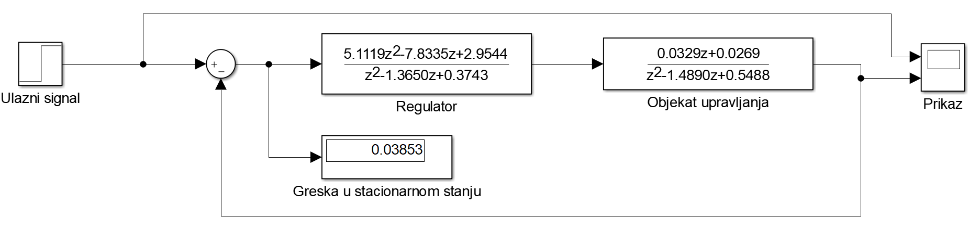
Сл. 1-3: Simulink модел компензованог система
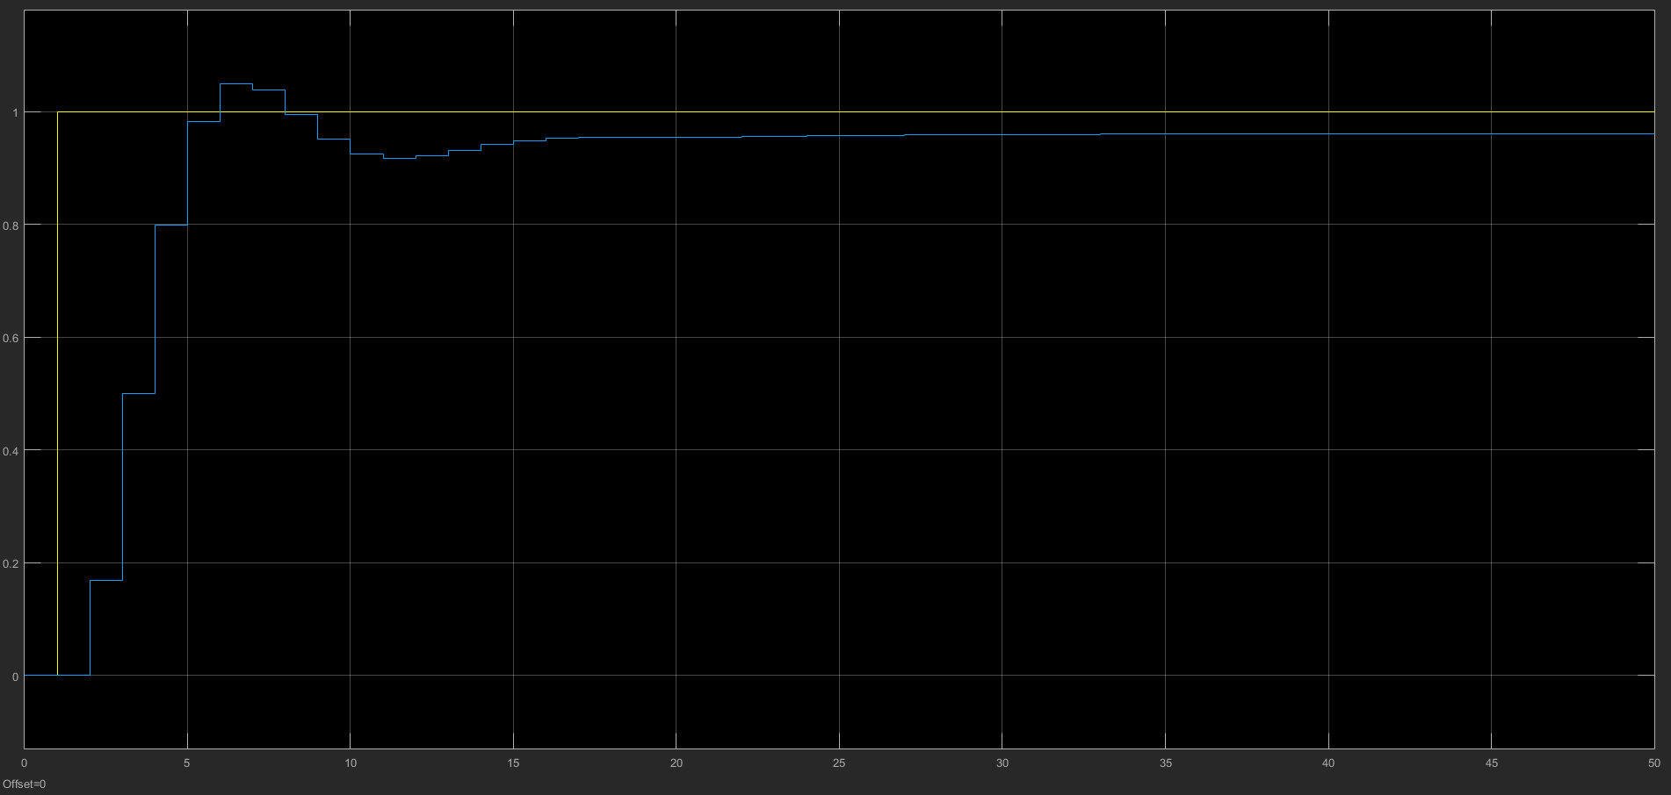
Сл. 1-4: Одзив система на основу Simulink модела компензованог система
Жутом бојом представљен је улазни сигнал система, док је плавом бојом представљен одзив система. Са сл.1-4 види се да излаз система прати жељени сигнал на улазу система, са грешком од 0.03853, која се може очитати са сл.1-3. На основу задатих вриједности у тексту задатка може се провјерити захтијевана вриједност грешке у стационарном стању на сљедећи начин:
$$e\left(∞\right)= \lim_{z1}\left(z-1\right)E\left(z\right)=\lim_{z1}\left(z-1\right)\frac{1}{1+W\left(z\right)G_{d}\left(z\right)G_{i}\left(z\right)}R\left(z\right)=$$
$$=\lim_{z1}\left(z-1\right)\frac{1}{1+W\left(z\right)G_{d}\left(z\right)G_{i}\left(z\right)}\frac{z}{z-1}$$
$$e\left(∞\right)=\frac{1}{1+K_{p}}=\frac{1}{1+25}=0.03846$$
Из добијеног резултата може се закључити да је грешка у стационарном стању веома близу захтијеване. Међутим, с обзиром да при пројектовању интегралног компензатора нису добијене блиске вриједности параметара a и b, закључујемо да су они утицали на пар доминантних конјуговано комплексних полова па ГМК компензованог система не пролази кроз жељене полове.

